Fakturační adresa:
Příjemce faktury:
Nadační fond Vltavské filharmonie
Mariánské náměstí 2/2
110 00 PRA HA
Nadační fond Vltavské filharmonie
Mariánské náměstí 2/2
110 00 Praha
TSCHECHISCHE RE
Číslo zákazníka: 5200002
Adresa dodáni:
Raiffeisenbank,
a.s.
Multicurrency
bank account:
CZK, EUR, USD
IBAN :
Nadační fond Vltavské filharmonie
Mariánské náměstí 2/2
110 00 Praha
CZ08 5500 0000
0086 5129 0001
BIC : RZBCCZPP
Číslo účtu CZK:
8651290001 /
5500
Praha, 17.07.2025
NA BÍDKA 2219547
ČSOB, a.s.
Číslo účtu CZK:
222828321 /
0300
Ekologická transparentnost zaručena: Jako první výrobce nábytku v Evropě můžeme vytvořit
prohlášení o ekologických výrobcích dle ISO 14025 pouhým stisknutím tlačítka - pro každý
kus nábytku, v každé variantě.
Spisová značka
C 19506 vedená
u Krajského soudu
v Českých
Budějovicích
EKO KOM
klientské číslo:
EK-F00090151
Kontaktní osoba obchodník:
Zdenek Brisuda + xxxxxxxxxx
Kontaktní osoba klientský pracovník: xxxxxxxxx xxxxxx + xxxxxxxxxx
xxxxxxxxxxxxxxxxxx@xxxxxx
Vážená paní, vážený pane,
rádi Vám předkládáme naší cenovou nabídku:
Pol.
Materiál
MJ
Brutto cena
Sleva
Netto celkem
bez DPH
_______________________________________________________________________
Strana 1 z 11
Sídlo: Wiesner-Hager Project s.r.o., 396 01 Humpolec, Na Závodí 1357,DIC: CZ28438728, ICO: 28438728 Tel.: 00420 / 565 501 423
Showrooms: Wiesner-Hager Project s.r.o., 150 00 Praha 5, Drtinova 557/10, Tel: 00420 / 271 730 444
Representative Office UA, 02140 KIEV, 10 Mischuhy Street, 4-th floor, off. 401, Tel.: 00380 / 952 702 792
Representative Office BG, 1618 SOFIA, Todor Kableshkov 53/B/507, Tel.: 00359 / 888 990 676
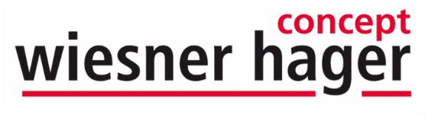
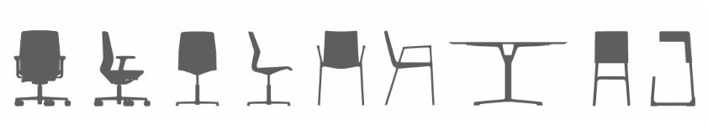

Pol.
Materiál
MJ
Brutto cena
Sleva
Netto celkem
bez DPH
_______________________________________________________________________
generání ředitel
20
8360-836
1
25.945,00 45,00%
14.269,75
foxx_eRK Obdélníkový stůl - kruhový
sloupek
KS
Formát desek 80 x 180 cm
Výška stolu 65 - 129 cm elektricky nastavitelná výška
Povrch desek DKS
Barva a povrch desek D56 bílá
Tloušťka desky 19 mm
Barva kovu podnož 55 eloxal stříbrná
Ruční spínač bez paměťovou funkcí
napájecí kabel Evropa
Provedení podnože Plastové stavitelné kluzáky
Standardní balení
30
40
9451-236
1
KS
10.570,00 45,00%
5.813,50
foxx Kolenní clona výška 40,5 cm
Formát desek Pro délku stolu 180 cm
Barva kovu 9016 bílá
Standardní balení
5220-101
1
21.967,00 45,00%
12.081,85
paro_2 Otočná židle, smontovaná,
sedadlo čalouněné, opěradlo ze síťoviny
Pot ah Látka S3140 černá uni
Zadní část síťovina 200 Černá
KS
Mechanika Synchronní mechanika bez nastavení sklonu sedu
Područky multifunkční područky s plastovým nosníkem
Otočný kříž hliník
Barva kovu otočného kříže 55 eloxal stříbrná
Provedení podnože Tvrdá kolečka
Standardní balení
Nabídka 2219547
Strana 2 z 11
Sídlo: Wiesner-Hager Project s.r.o., 396 01 Humpolec, Na Závodí 1357,DIC: CZ28438728, ICO: 28438728 Tel.: 00420 / 565 501 423
Showrooms: Wiesner-Hager Project s.r.o., 150 00 Praha 5, Drtinova 557/10, Tel: 00420 / 271 730 444
Representative Office UA, 02140 KIEV, 10 Mischuhy Street, 4-th floor, off. 401, Tel.: 00380 / 952 702 792
Representative Office BG, 1618 SOFIA, Todor Kableshkov 53/B/507, Tel.: 00359 / 888 990 676
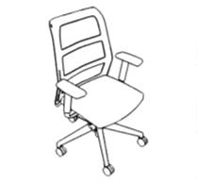
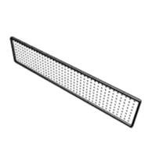
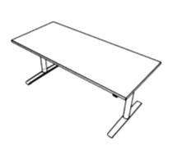

Pol.
Materiál
MJ
Brutto cena
Sleva
Netto celkem
bez DPH
_______________________________________________________________________
50
4300-046
1
17.860,00 45,00%
9.823,00
float_fx Kontejner na kolečkách trend
- hloubka 60 cm, bez rukojeti,
10 HE, 1/3/3/3 HE,
KS
rozměr: 43 x 60 x 60 cm (ŠxHxV))
Čela zásuvek DKS, D56 bílá
Půda DKS, D56 bílá
Boky a záda DKS, D56 bílá
Cenová skupina DKS
Zámkový systém s náhodnými čísly
Barva kovu rukojetí 9016 bílá
Provedení podnože Tvrdá kolečka
Standardní balení
60
4063-164
1
29.415,00 45,00%
16.178,25
float_fx Skříň s posuvnými dveřmi
- korpus se středovou stěnou, 3 OH,
rozměr: 160 x 42,5 x 110/113 cm
(ŠxHxVG/VS)
KS
Dveře DKS, D56 bílá
Půda a dno DKS, D56 bílá
Boky a záda DKS, D56 bílá
Cenová skupina DKS uni
Úchyt hliníková rukojeť, prášková barva
Barva kovu úchytu 9016 bílá
Zámek
Zámkový systém s náhodnými čísly
Vlastní zavírací mechanismus s tlumením
Vnitřní vybavení levá 2 police DKS
Vnitřní vybavení pravá 2 police DKS
Provedení podnože Stavitelné kluzáky
Namontovaná nadstavba 1 OH
Standardní balení
Nabídka 2219547
Strana 3 z 11
Sídlo: Wiesner-Hager Project s.r.o., 396 01 Humpolec, Na Závodí 1357,DIC: CZ28438728, ICO: 28438728 Tel.: 00420 / 565 501 423
Showrooms: Wiesner-Hager Project s.r.o., 150 00 Praha 5, Drtinova 557/10, Tel: 00420 / 271 730 444
Representative Office UA, 02140 KIEV, 10 Mischuhy Street, 4-th floor, off. 401, Tel.: 00380 / 952 702 792
Representative Office BG, 1618 SOFIA, Todor Kableshkov 53/B/507, Tel.: 00359 / 888 990 676
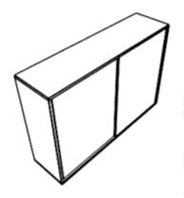
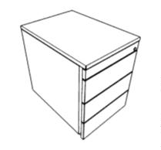

Pol.
Materiál
MJ
Brutto cena
Sleva
Netto celkem
bez DPH
_______________________________________________________________________
70
4067-164
1
23.431,00 45,00%
12.887,05
float_fx Nadstavba s posuvnými dveřmi,
2 OH,
KS
rozměr: 160 x 42,5 x 74 cm (ŠxHxV)
Dveře DKS, D56 bílá
Půda a dno DKS, D56 bílá
Boky a záda DKS, D56 bílá
Cenová skupina DKS uni
Úchyt hliníková rukojeť, prášková barva
Barva kovu úchytu 9016 bílá
Zámek
Zámkový systém s náhodnými čísly
Vlastní zavírací mechanismus s tlumením
Vnitřní vybavení levá 1 police DKS
Vnitřní vybavení pravá 1 police DKS
Zajištění proti překlopení dle uvážení zákazníka
Standardní balení
80
1900T62
1
KS
38.381,00 45,00%
21.109,55
29.155,50
121.318,45
veron Stůl jednací kruhový výška
nastavitelný-plynový píst
výška 70 - 111 cm
Formát desek 100 cm průměr
Povrch desek DKS
Barva a povrch desek D56 bílá
Barva kovu podnož 55 eloxal stříbrná
Provedení podnože 2 brzditelná kolečka, 2 kluzáky
Standardní balení
90
6630-202
3
KS
17.670,00 45,00%
nooi Konferenční židle s područkami,
plastová nečalouněná skořepina, vnitřní
strana čalouněná
Pot ah Látka S3150 šedá uni
Barva plastové skořepiny 73 Bílá
Barva kovu s područkami 55 eloxal stříbrná
Barva kovu podnože 55 eloxal stříbrná
Provedení podnože Tvrdá kolečka
Standardní balení
Netto-celková cena generání ředitel :
Nabídka 2219547
Strana 4 z 11
Sídlo: Wiesner-Hager Project s.r.o., 396 01 Humpolec, Na Závodí 1357,DIC: CZ28438728, ICO: 28438728 Tel.: 00420 / 565 501 423
Showrooms: Wiesner-Hager Project s.r.o., 150 00 Praha 5, Drtinova 557/10, Tel: 00420 / 271 730 444
Representative Office UA, 02140 KIEV, 10 Mischuhy Street, 4-th floor, off. 401, Tel.: 00380 / 952 702 792
Representative Office BG, 1618 SOFIA, Todor Kableshkov 53/B/507, Tel.: 00359 / 888 990 676
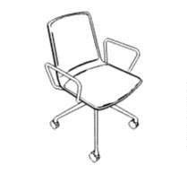
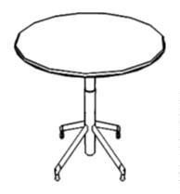
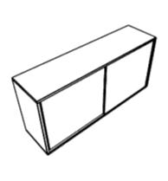

Pol.
Materiál
MJ
Brutto cena
Sleva
Netto celkem
bez DPH
_______________________________________________________________________
recepce
110
8360-828
1
11.592,00
Netto
11.592,00
foxx_eRK Obdélníkový stůl - kruhový
sloupek
KS
Formát desek 70 x 140 cm
Výška stolu 65 - 129 cm
elektricky nastavitelná výška
Povrch desek DKS
Barva a povrch desek D56 bílá
Tloušťka desky 19 mm
Barva kovu podnož 9016 bílá
Ruční spínač bez paměťovou funkcí
napájecí kabel Evropa
Provedení podnože Plastové stavitelné kl
Standardní balení
120
130
9451-228
1
KS
10.029,00 45,00%
5.515,95
foxx Kolenní clona výška 40,5 cm
Formát desek Pro délku stolu 140 cm
Barva kovu 9016 bílá
Standardní balení
5220-101
1
21.967,00 45,00%
12.081,85
paro_2 Otočná židle, smontovaná,
sedadlo čalouněné, opěradlo ze síťoviny
Pot ah Látka S3140 černá uni
Zadní část síťovina 200 Černá
KS
Mechanika Synchronní mechanika bez nastavení sklonu sedu
Područky multifunkční područky s plastovým nosníkem
Otočný kříž hliník
Barva kovu otočného kříže 55 eloxal stříbrná
Provedení podnože Tvrdá kolečka
Standardní balení
Nabídka 2219547
Strana 5 z 11
Sídlo: Wiesner-Hager Project s.r.o., 396 01 Humpolec, Na Závodí 1357,DIC: CZ28438728, ICO: 28438728 Tel.: 00420 / 565 501 423
Showrooms: Wiesner-Hager Project s.r.o., 150 00 Praha 5, Drtinova 557/10, Tel: 00420 / 271 730 444
Representative Office UA, 02140 KIEV, 10 Mischuhy Street, 4-th floor, off. 401, Tel.: 00380 / 952 702 792
Representative Office BG, 1618 SOFIA, Todor Kableshkov 53/B/507, Tel.: 00359 / 888 990 676
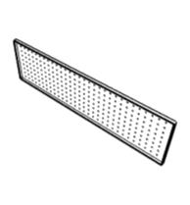
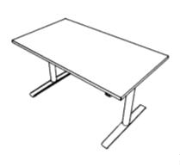

Pol.
Materiál
MJ
Brutto cena
Sleva
Netto celkem
bez DPH
_______________________________________________________________________
140
4300-046
1
17.860,00 45,00%
9.823,00
float_fx Kontejner na kolečkách trend
- hloubka 60 cm, bez rukojeti,
10 HE, 1/3/3/3 HE,
KS
rozměr: 43 x 60 x 60 cm (ŠxHxV))
Čela zásuvek DKS, D56 bílá
Půda DKS, D56 bílá
Boky a záda DKS, D56 bílá
Cenová skupina DKS
Zámkový systém s náhodnými čísly
Barva kovu rukojetí 9016 bílá
Provedení podnože Tvrdá kolečka
Standardní balení
150
4053-084
1
19.197,00 45,00%
10.558,35
float_fx Skříň s křídlovými dveřmi,
3 OH,
KS
rozměr: 80 x 42,5 x 110/113 cm
(ŠxHxVG/VS)
Dveře DKS, D56 bílá
Půda a dno DKS, D56 bílá
Boky a záda DKS, D56 bílá
Cenová skupina DKS uni
Úchyt Profilový úchyt
Barva kovu úchytu 9016 bílá
Zámek včetně protiprachové lišty
Zámkový systém s náhodnými čísly
Dveřní závěs Závěs 110 stupňů
Tlumení závěsu
Vnitřní vybavení 2 police DKS
Provedení podnože Stavitelné kluzáky
Standardní balení
Netto-celková cena recepce :
49.571,15
Nabídka 2219547
Strana 6 z 11
Sídlo: Wiesner-Hager Project s.r.o., 396 01 Humpolec, Na Závodí 1357,DIC: CZ28438728, ICO: 28438728 Tel.: 00420 / 565 501 423
Showrooms: Wiesner-Hager Project s.r.o., 150 00 Praha 5, Drtinova 557/10, Tel: 00420 / 271 730 444
Representative Office UA, 02140 KIEV, 10 Mischuhy Street, 4-th floor, off. 401, Tel.: 00380 / 952 702 792
Representative Office BG, 1618 SOFIA, Todor Kableshkov 53/B/507, Tel.: 00359 / 888 990 676
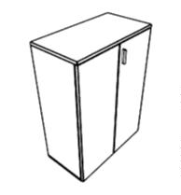

Pol.
Materiál
MJ
Brutto cena
Sleva
Netto celkem
bez DPH
_______________________________________________________________________
kancelář
170
8360-828
2
11.592,00
Netto
23.184,00
foxx_eRK Obdélníkový stůl - kruhový
sloupek
KS
Formát desek 70 x 140 cm
Výška stolu 65 - 129 cm
elektricky nastavitelná výška
Povrch desek DKS
Barva a povrch desek D56 bílá
Tloušťka desky 19 mm
Barva kovu podnož 9016 bílá
Ruční spínač bez paměťovou funkcí
napájecí kabel Evropa
Provedení podnože Plastové stavitelné kl
Standardní balení
180
5220-101
2
21.967,00 45,00%
24.163,70
paro_2 Otočná židle, smontovaná,
sedadlo čalouněné, opěradlo ze síťoviny
Pot ah Látka S3140 černá uni
Zadní část síťovina 200 Černá
KS
Mechanika Synchronní mechanika bez nastavení sklonu sedu
Područky multifunkční područky s plastovým nosníkem
Otočný kříž hliník
Barva kovu otočného kříže 55 eloxal stříbrná
Provedení podnože Tvrdá kolečka
Standardní balení
190
4300-046
2
17.860,00 45,00%
19.646,00
float_fx Kontejner na kolečkách trend
- hloubka 60 cm, bez rukojeti,
10 HE, 1/3/3/3 HE,
KS
rozměr: 43 x 60 x 60 cm (ŠxHxV))
Čela zásuvek DKS, D56 bílá
Půda DKS, D56 bílá
Boky a záda DKS, D56 bílá
Cenová skupina DKS
Zámkový systém s náhodnými čísly
Barva kovu rukojetí 9016 bílá
Provedení podnože Tvrdá kolečka
Standardní balení
Nabídka 2219547
Strana 7 z 11
Sídlo: Wiesner-Hager Project s.r.o., 396 01 Humpolec, Na Závodí 1357,DIC: CZ28438728, ICO: 28438728 Tel.: 00420 / 565 501 423
Showrooms: Wiesner-Hager Project s.r.o., 150 00 Praha 5, Drtinova 557/10, Tel: 00420 / 271 730 444
Representative Office UA, 02140 KIEV, 10 Mischuhy Street, 4-th floor, off. 401, Tel.: 00380 / 952 702 792
Representative Office BG, 1618 SOFIA, Todor Kableshkov 53/B/507, Tel.: 00359 / 888 990 676

Pol.
Materiál
MJ
Brutto cena
Sleva
Netto celkem
bez DPH
_______________________________________________________________________
200
4063-164
1
29.415,00 45,00%
16.178,25
float_fx Skříň s posuvnými dveřmi
- korpus se středovou stěnou, 3 OH,
rozměr: 160 x 42,5 x 110/113 cm
(ŠxHxVG/VS)
KS
Dveře DKS, D56 bílá
Půda a dno DKS, D56 bílá
Boky a záda DKS, D56 bílá
Cenová skupina DKS uni
Úchyt hliníková rukojeť, prášková barva
Barva kovu úchytu 9016 bílá
Zámek
Zámkový systém s náhodnými čísly
Vlastní zavírací mechanismus s tlumením
Vnitřní vybavení levá 2 police DKS
Vnitřní vybavení pravá 2 police DKS
Provedení podnože Stavitelné kluzáky
Standardní balení
202
4067-164
1
23.431,00 45,00%
12.887,05
float_fx Nadstavba s posuvnými dveřmi,
2 OH,
KS
rozměr: 160 x 42,5 x 74 cm (ŠxHxV)
Dveře DKS, D56 bílá
Půda a dno DKS, D56 bílá
Boky a záda DKS, D56 bílá
Cenová skupina DKS uni
Úchyt hliníková rukojeť, prášková barva
Barva kovu úchytu 9016 bílá
Zámek
Zámkový systém s náhodnými čísly
Vlastní zavírací mechanismus s tlumením
Vnitřní vybavení levá 1 police DKS
Vnitřní vybavení pravá 1 police DKS
Zajištění proti překlopení dle uvážení zákazníka
Standardní balení
Netto-celková cena kancelář :
96.059,00
Nabídka 2219547
Strana 8 z 11
Sídlo: Wiesner-Hager Project s.r.o., 396 01 Humpolec, Na Závodí 1357,DIC: CZ28438728, ICO: 28438728 Tel.: 00420 / 565 501 423
Showrooms: Wiesner-Hager Project s.r.o., 150 00 Praha 5, Drtinova 557/10, Tel: 00420 / 271 730 444
Representative Office UA, 02140 KIEV, 10 Mischuhy Street, 4-th floor, off. 401, Tel.: 00380 / 952 702 792
Representative Office BG, 1618 SOFIA, Todor Kableshkov 53/B/507, Tel.: 00359 / 888 990 676
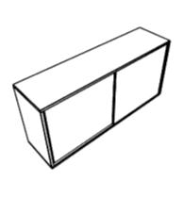

Pol.
Materiál
MJ
Brutto cena
Sleva
Netto celkem
bez DPH
_______________________________________________________________________
zasedací místnost
220
3484-282
1
62.846,00 45,00%
34.565,30
skill Stůl ve tvaru člunu
Formát desek 100/120 x 240 cm
Povrch desek DKS
KS
Barva a povrch desek D56 bílá
Barva kovu sloupku 55 eloxal stříbrná
Barva kovu pro ramena podnože 55 eloxal stříbrná
Provedení podnože Plastové stavitelné kluzáky
Standardní balení
230
6602-202
6
12.861,00 45,00%
42.441,30
nooi Židle s možností spojování do řady
s područkami, plastová nečalouněná
skořepina, vnitřní strana čalouněná
Pot ah Látka S3150 šedá uni
KS
Barva plastové skořepiny 73 Bílá
Barva plastu krytky područky 96 Bílá
Barva plastu kluzáku 96 Bílá
Barva kovu 55 eloxal stříbrná
Provedení podnože Plastové kluzáky
Standardní balení - najatý přepravce
232
4063-164
1
29.415,00 45,00%
16.178,25
float_fx Skříň s posuvnými dveřmi
- korpus se středovou stěnou, 3 OH,
rozměr: 160 x 42,5 x 110/113 cm
(ŠxHxVG/VS)
KS
Dveře DKS, D56 bílá
Půda a dno DKS, D56 bílá
Boky a záda DKS, D56 bílá
Cenová skupina DKS uni
Úchyt hliníková rukojeť, prášková barva
Barva kovu úchytu 9016 bílá
Zámek
Zámkový systém s náhodnými čísly
Vlastní zavírací mechanismus s tlumením
Vnitřní vybavení levá 2 police DKS
Vnitřní vybavení pravá 2 police DKS
Provedení podnože Stavitelné kluzáky
Standardní balení
Netto-celková cena zasedací místnost :
93.184,85
Nabídka 2219547
Strana 9 z 11
Sídlo: Wiesner-Hager Project s.r.o., 396 01 Humpolec, Na Závodí 1357,DIC: CZ28438728, ICO: 28438728 Tel.: 00420 / 565 501 423
Showrooms: Wiesner-Hager Project s.r.o., 150 00 Praha 5, Drtinova 557/10, Tel: 00420 / 271 730 444
Representative Office UA, 02140 KIEV, 10 Mischuhy Street, 4-th floor, off. 401, Tel.: 00380 / 952 702 792
Representative Office BG, 1618 SOFIA, Todor Kableshkov 53/B/507, Tel.: 00359 / 888 990 676
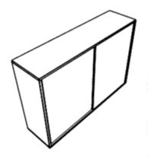
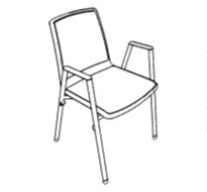
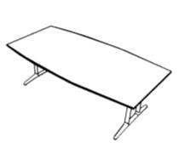

Pol.
Materiál
MJ
Brutto cena
Sleva
Netto celkem
bez DPH
_______________________________________________________________________
kuchyň
240
4062-104
1
19.611,00 45,00%
10.786,05
float_fx Skříň s posuvnými dveřmi, 2 OH,
rozměr: 100 x 42,5 x 75/78 cm
(ŠxHxVG/VS)
KS
Dveře DKS, D56 bílá
Půda a dno DKS, D56 bílá
Boky a záda DKS, D56 bílá
Cenová skupina DKS uni
Úchyt hliníková rukojeť, prášková barva
Barva kovu úchytu 9016 bílá
Zámek
Zámkový systém s náhodnými čísly
Vlastní zavírací mechanismus s tlumením
Vnitřní vybavení 1 kovová police světle šedá
Provedení podnože Stavitelné kluzáky
Standardní balení
Netto-celková cena kuchyň :
10.786,05
25.964,00
250
99520
1
25.964,00
Netto
doprava a montáže 7%
KS
_______________________________________________________________________
Celkem nabídka bez DPH:
Základní sazba DPH 21,0 %
Částka včetně DPH v CZK:
396.883,50
83.345,54
480.229,04
_______________________________________________________________________
Zkratky:
Kombi se skládá z: 1 police DKS pastelově šedá s tužkovníkem a 1 zásuvka
Š: Šířka, T: Tloušťka, V: Výška, VO: Výška s odchylkou
VP: Výška s podstavcem
Nabídka 2219547
Strana 10 z 11
Sídlo: Wiesner-Hager Project s.r.o., 396 01 Humpolec, Na Závodí 1357,DIC: CZ28438728, ICO: 28438728 Tel.: 00420 / 565 501 423
Showrooms: Wiesner-Hager Project s.r.o., 150 00 Praha 5, Drtinova 557/10, Tel: 00420 / 271 730 444
Representative Office UA, 02140 KIEV, 10 Mischuhy Street, 4-th floor, off. 401, Tel.: 00380 / 952 702 792
Representative Office BG, 1618 SOFIA, Todor Kableshkov 53/B/507, Tel.: 00359 / 888 990 676
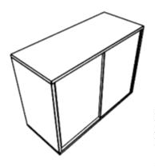

Dodací lhůta: 9-10 týdnů od závazné objednávky, závazný termín bude uveden v potvrzení objednávky
Dodací podmínky:
Platební podmínky:
DAP Incoterms 2010
Splatno do 14 dnů od vystavení faktury
U zvláštních látek mimo naší standardní kolekce kontrolujeme výlučně jejich způsobilost ke zpracování.
Tento rozsah překračující ručení za určitou vlastnost, kvalitu nebo jinou možnost použití zvláštní látky je
výslovně vyloučeno.
Tato nabídka je v souladu s našimi prodejními a dodacími podmínkami , které jsou platné do
31.08.2025.
Pro informace o našich všeobecných obchodních podmínkách a dodacích podmínkach prosím navštivte
naši w ebovou stránku w w w .w iesner-hager.com. Všeobecné podmínky Vám můžou být zaslány na
požádání mailem.
Pro více informací nás, prosím, kontaktujte.
Tel: 00420/xxxxxxxxxx
anebo e-mail na adresu xxxxxxxxxxxxxx@xxxxxxxx
Těšíme se na Vaši objednávku.
S pozdravem
Wiesner-Hager Project s.r.o.
Xxxxxx xxxxxxxxxxxxx
_______________________________________________________________________
ZAVÁZNĚ OBJEDNÁVÁM ZBOŽÍ DLE TÉTO NABÍDKY.
Datum:
Podpis/razítko:
Hůlkovým písmem:
____________________
____________________
Nabídka 2219547
Strana 11 z 11
Sídlo: Wiesner-Hager Project s.r.o., 396 01 Humpolec, Na Závodí 1357,DIC: CZ28438728, ICO: 28438728 Tel.: 00420 / 565 501 423
Showrooms: Wiesner-Hager Project s.r.o., 150 00 Praha 5, Drtinova 557/10, Tel: 00420 / 271 730 444
Representative Office UA, 02140 KIEV, 10 Mischuhy Street, 4-th floor, off. 401, Tel.: 00380 / 952 702 792
Representative Office BG, 1618 SOFIA, Todor Kableshkov 53/B/507, Tel.: 00359 / 888 990 676

